|  |  |  |  |  |  |
| --- | --- | --- | --- | --- | --- |
| **Nombre de la práctica** | **SEMAFORO** | | | **No.** | **6** |
| **Asignatura:** | **Arquitectura de Computadoras** | **Carrera:** | **Ingeniería en Sistemas Computacionales** | **Duración de la práctica (Has)** | **20 horas** |

**NOMBRE DEL ALUMNO: Miguel Ángel Romero Nieto**

**GRUPO: 3012**

**I. Competencia(s) específica(s):**

* Conoce y aplica un lenguaje de programación para la resolución de problemas.
* Conoce y aplica las estructuras condicionales y repetitivas de un lenguaje de programación para resolver problemas reales.

**Encuadre con CACEI: Registra el (los) atributo(s) de egreso y los criterios de desempeño que se**

**evaluarán en esta práctica.**

|  |  |  |  |
| --- | --- | --- | --- |
| **No. atributo** | **Atributos de egreso del PE que impactan en la asignatura** | **Criterios de desempeño** | |
| **1** | El estudiante identificará los principios de las ciencias básicas para la resolución de problemas prácticos de ingeniería | **1** | Identifica problemas relacionados con aplicación de la ingeniería |
| **2** | Propone alternativas de solución |
| **3** | Analiza y comprueba los resultados generados |
| **3** | El estudiante plantea soluciones basadas en tecnologías empleando su juicio ingenieril para valorar necesidades, recursos y resultados esperados | **1** | Emplea los conocimientos adquiridos para el desarrollar soluciones |
| **2** | Analiza y comprueba resultados |
|  |  |

**II. Lugar de realización de la práctica (laboratorio, taller, aula u otro):**

Aula de clases y laboratorio independiente

**III. Material empleado:**

* Proteus
* MPLAB
* Tabla proto
* Cable para proto
* PIC 16F84A
* Resistencias
* Leds rojo, verde y ámbar
* Papel batería
* Pasto artificial
* Plantillas de edificios
* Tubos de plástico
* Utensilios de corte entre otras cosas mas

**IV. Desarrollo de la práctica:**

Para comenzar con este proyecto lo que hicimos fue la creación del código en el cual indicamos que es lo que va hacer el semáforo ya que este es dividido en 4 en donde el 1° y el 3° deben de estar y verde mientras que el 2° y el 4° en rojo y viceversa al igual que el de los peatones.

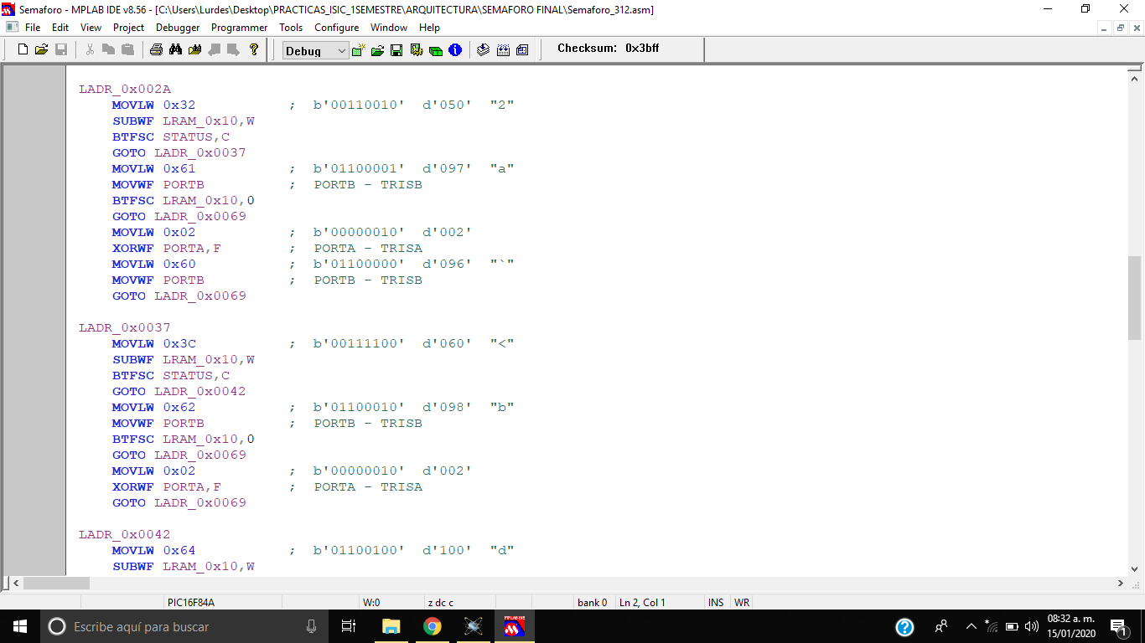

Después nos pasamos al programa Proteus en el cual diseñamos el circuito en el que se va a plantear el proyecto quedando de la siguiente manera

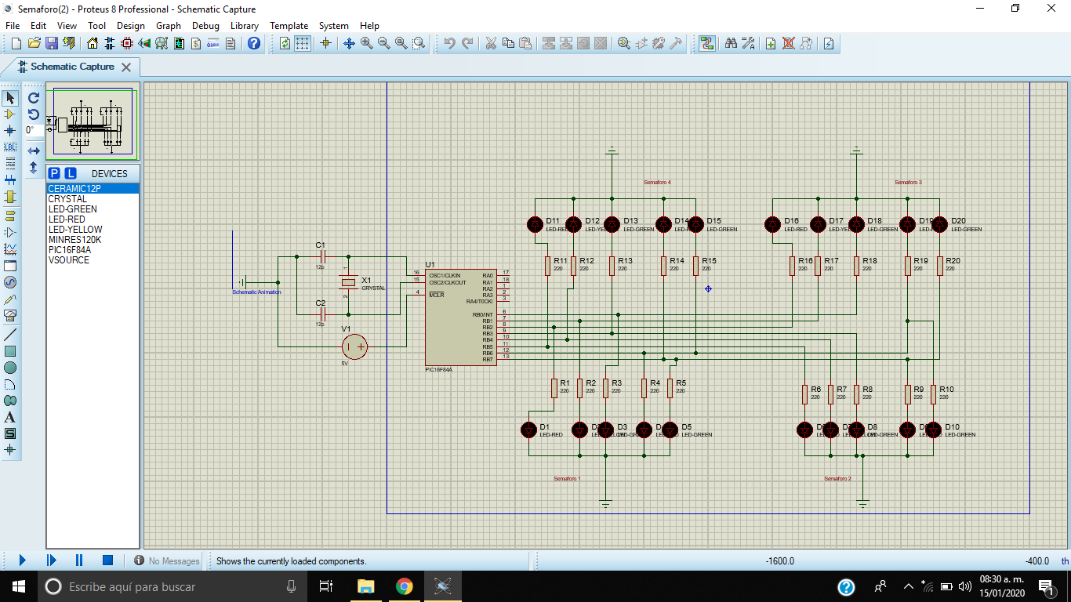

Después compilamos el código con el formato. HEX en el PIC del programa Proteus y esperamos a que el circuito funcione para sino para hacer algunos cambios en el mismo si el circuito funciona quedara como en la siguiente imagen.

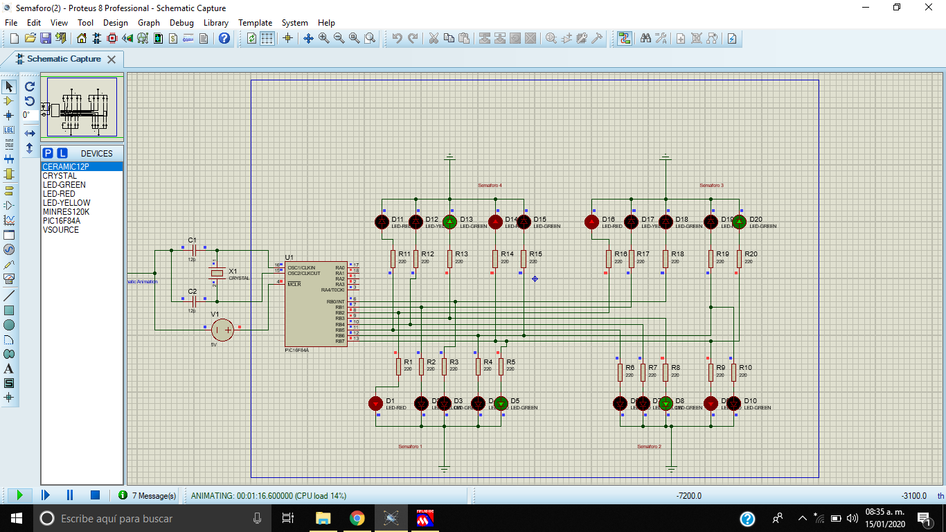

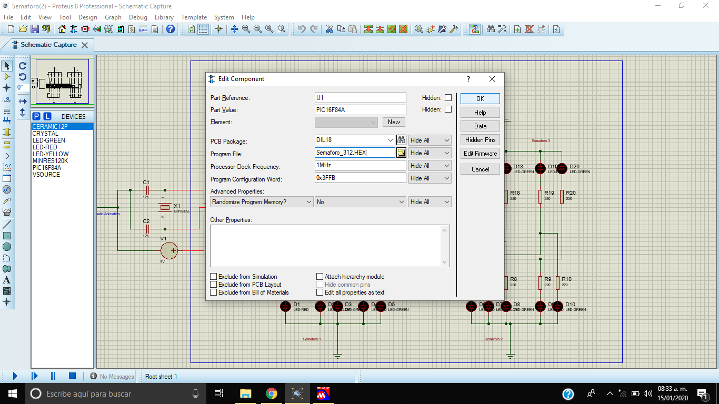

Despues se dedico tiempo la el soldado de los cables con las resisitencias y los leds recordando que la patita mas grande en la de corriente y es ahí donde sele debera soldar la resistencio, al igual que para el diseño de la maqueta en el cual debera de quedar algo asi, al igual que nos guiamos por el diagrama en el proteus se construyo el sircuito.

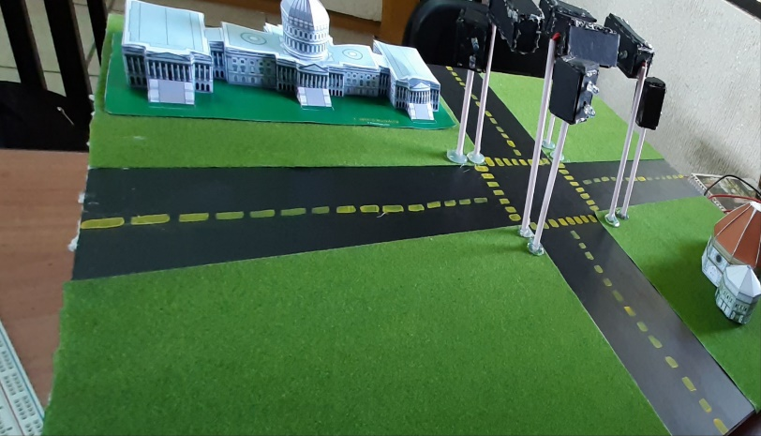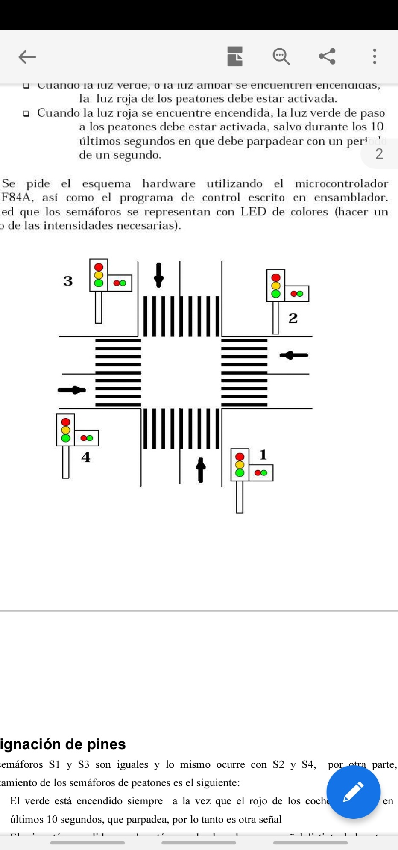

**V. Conclusiones:**

Fue un proceso largo y muy complejo para la elaboración de este proyecto, pero creo que los resultados son satisfactorios, aunque lo más difícil fue pasarlo del programa a la práctica.